FICHA TECNICA
NOMBRE DEL PRODUCTO | Camu Camu en polvo atomizado (naranja) |  | FOTO
NOMBRE CIENTIFICO | Myrciaria dubia |  | 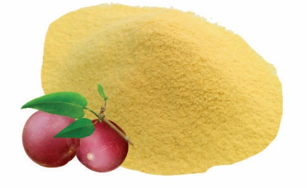  *Imagen referencial
PARTE UTILIZADA | Pulpa del fruto del camu camu
ORIGEN | Perú
ENSAYOS FISICO/QUIMICO  (g/100 g de muestra original) | Proteína (g/100 g) | 1,6
 | Grasa (g/100 g) | 0,3
 | Energía total (Kcal/100 g) | 371,1
 | Cenizas (g/100g ) | 1,0
 | Carbohidratos (g/100 g) | 90,5
 | Humedad (g/100 g) | 6,6
 | Vitamina C (mg/100 g) | 8995,1
 | *Información referencial
AGENTE ENCAPSULANTE | Maltodextrina |  | 5% a 10%
CARACTERISTICAS ORGANOLEPTICAS | Color |  | Naranja a amarillo pálido
 | Olor |  | Característico
 | Sabor |  | Característico
 | Aspecto |  | Polvo fino
ANALISIS MICROBIOLOGICOS | D. de Salmonella sp. (en 25g) |  | Ausencia
 | N. Levaduras (UFC/g) |  | <10 Estimado
 | N. de E coli (NMP/g) |  | <3
 | N. de Staphylococcus aureus (NMP/g) |  | <3
 | N. de Coliformes (NMP/g) |  | <3
 | N. Mohos (UFC/g) |  | <10 Estimado
DESCRIPCION | El Camu Camu atomizado es un polvo fino que se obtiene al procesar el fruto del Camu Camu. Una vez procesado la pulpa se deshidrata por atomización. El Camu Camu (myrciaria dubia) es una planta nativa de la amazonía peruana, que crece en forma silvestre en los suelos aluviales inundados durante la época de lluvias. La principal caracteristica de la fruta es su alto contenido de vitamina C (antioxidante). El Camu Camu, en comparación con otra fruta tropical como la naranja, proporciona 3000 a 6000 mg de vitamina C por cada 100 g de pulpa, es decir, entre 57 y 114 veces más concentración que la naranja.
USOS | - Para consumo directo, sólo o en preparados como jugos, smoothies, postres, snacks, etc.  - En la industria alimentaria, para diversas formulaciones y elaboración de productos.  - Para elaborar capsulas y tabletas.
EMPAQUE | A granel | Bolsa trilaminada de 5 a 10 kg
 | Retail | Doypacks de 100 a 500 gr
VIDA UTIL | 2 años
ALMACENAJE | Mantener en un ambiente cerrado, fresco y seco. No exponer a la luz directamente.

